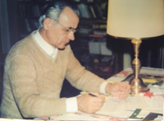

**HORÁNYI MÁTYÁS ALAPÍTVÁNY**

**https://espanol.elte.hu/horanyimatyasalapitvany**

**OTP 11702036-20714413**

***Kedves Hispaniszta Barátaink és Támogatóink!***

2024. szeptember 28-án kaptuk meg a NAV értesítését, hogy az 1%-os SZJA felajánlásokból  **55.062 forint érkezett a számlánkra.**

***Hálásan köszönjük a támogatásokat!***

Nagy örömmel számolok be az elmúlt év eseményeiről.

December 6-án került sor, ötödik alkalommal a **Horányi Mátyás Emlékdíj átadására.** A díjat **Horváth Lívia**, az ELTE BTK Irodalomtudományi Doktori Iskola ”Spanyol nyelvű irodalmak” programjának doktorandusz hallgatója nyerte el a 2023-ban jeles eredménnyel megvédett, ”Juan Rulfo magyar fordításai: három fordító, három kiadói stratégia” című MA szakdolgozatával.

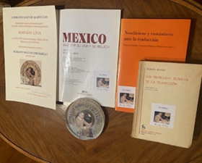

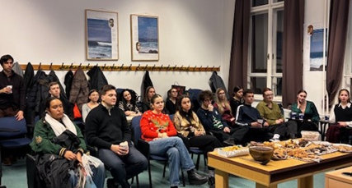

**I Olimpiada de español**

2024. április 13.

Az ELTE BTK Spanyol Nyelvi és Irodalmi Tanszék lektora, **Daniel Castillo Sanjuán** megszervezte és lebonyolította ezt a hagyományteremtő rendezvényt. A döntőben hat egyetem (ELTE, Szegedi Tudományegyetem, Pázmány Péter Katolikus Egyetem, BME, Budapesti Corvinus Egyetem, Nemzeti Közszolgálati Egyetem) 17 hallgatója vett részt.

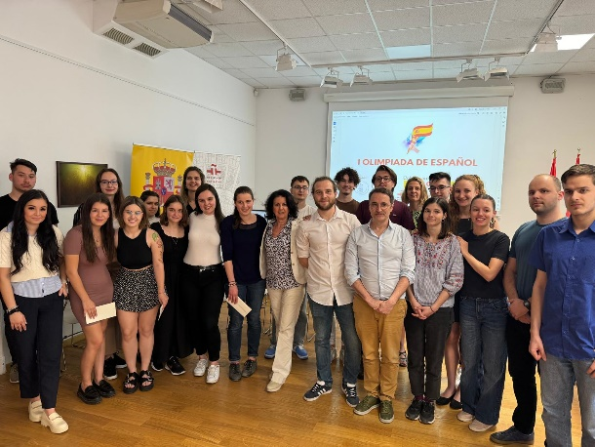

Alapítványunk is hozzá tudott járulni az adminisztratív nehézségek leküzdéséhez és az esemény sikeréhez.

Áprilisban sor kerül a II. Olimpiada de Español vetélkedőre.

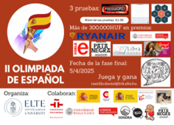

Idén is az SZJA bevallás beküldési időpontjától függetlenül lehet rendelkezni a személyi jövedelemadó 1+1%-ról, **legkésőbb 2025. május 20-ig.**

A NAV által közzétett **Civil szervezetek 2025** **listáján 13253. számon szerepel a Horányi Mátyás Alapítvány, mint az szja 1%-os felajánlásra jogosult civil kedvezményezett**.

<https://nav.gov.hu/ado/szja1_1/felajanlasra-jogosultak/regisztralt_civil>

Mellékeljük a ***24EGYSZA nyomtatványt***, amin már feltüntettük a **HORÁNYI MÁTYÁS ALAPÍTVÁN****Y** adószámát (18263752-1-43). A nyomtatványon egy technikai számmal rendelkező kedvezményezett javára is rendelkezhetnek személyi jövedelemadójuk másik 1%-ról. Szintén mellékeljük a NAV tájékoztatóját az 1+1% felajánlásáról. ***Nagyon fontos a formai követelmény és a határidő betartása, (2025. május 20.) mert különben nem érvényes a felajánlás!***

**Az Alapítvány honlapját Árva Márton az ELTE BTK Spanyol Nyelvi és Irodalmi Tanszékének adjunktusa folyamatosan frissíti. Hálás köszönettel tartozunk önzetlen munkájáért. Nagy megtiszteltetés, hogy a Tanszék honlapjáról már most is elérhető a frissített változat**

<https://espanol.elte.hu/horanyimatyasalapitvany>

A régi honlap 2025. július 1-től megszűnik.

Horányi professzor úr halálának 30. évében továbbra is elkötelezett támogatói vagyunk a hazai hispaniszta hagyományoknak.

Budapest, 2025. március 12.

**HORÁNYI MÁTYÁS ALAPÍTVÁNY Kuratóriumának elnöke**

**Faludy Kinga**